signals | Direction
wb_clk_i | Input | 时钟
wb_rst_i | Input | 同步复位，高电平复位
arst_i | Input | 异步复位，低电平复位
wb_adr_i[2:0] | input | 写寄存器地址
wb_dat_i[7:0] | input | 写寄存器数据
wb_dat_o[7:0] | Output | 读寄存器数据,给wb_adr_i输入后延时一拍输出
wb_we_i | Input | 写使能。写寄存器时要求写选能和使能同时为高。
wb_stb_i | Input | 写选通。写寄存器时要求写选能和使能同时为高。
wb_ack_o | output
wb_inta_o | output
scl_pad_i | Input | SCL输入
scl_pad_o | output | SCL输出，固定输出0
scl_padoen_o | output | SCL输出使能，低电平使能输出
sda_pad_i | Input | SDA输入
sda_pad_o | output | SDA输出，固定输出0
sda_padoen_o | output | SDA输出使能，低电平使能输出

寄存器
wb_adr_i[2:0] | WR | 说明
3’d0 | WR | 计数器分频低8位，复位之后数据为FF
3’d1 | WR | 计数器分频高8位,复位之后数据为FF，时钟分频为5倍位的cnt，以时钟为10M为例 ，如果分频计数器为9，就是10M/(5*10) = 200K
3’d2 |  | 控制寄存器，  bit[6]:中断使能寄存器位；  Bit[7]:I2C使能寄存器位；
3’d3 | WR | 写数据寄存器地址  读数据
3’d4 | WR | WR:命令寄存器，  Bit[7]:sta,stop状态命令  Bit[6]:sto,stop状态命令  Bit[5]:rd, read状态命令  Bit[4]:wr,write命令  Bit[3]:ack，应答命令  Bit[0]:iack，非应答命令  RD:读状态  Bit[1]:读或者写命令为1；  Bit[4:2] :Reserved;  Bit[0]:中断标志；  Bit[6]:I2C忙状态，忙为1；
3’d5 | R | 读回写输入的数据
3’d6 | R | 读回命令寄存器
3’d7 | Reserved

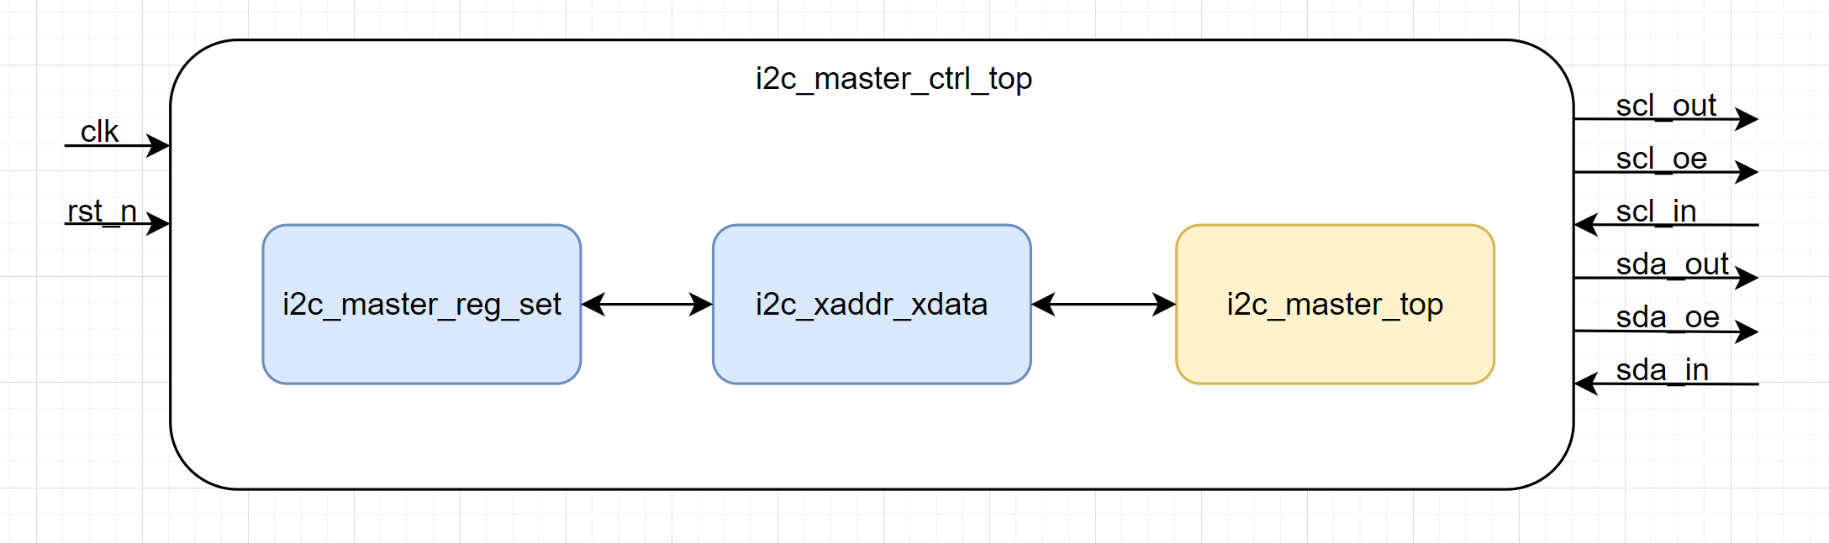
顶层信号例化如下：

i2c_master_ctrl_top u2_i2c_master_ctrl_top(
/*i*/.clk (CLK_5M ),
/*i*/.rst_n (vid_rst_n ),
/*i*/.scl_pad_i (io_cam_scl_IN),//(1'b1),
/*o*/.scl_pad_o (io_cam_scl_OUT),
/*o*/.scl_padoen_o (scl_padoen_o),
/*i*/.sda_pad_i (io_cam_sda_IN),
/*o*/.sda_pad_o (io_cam_sda_OUT),
/*o*/.sda_padoen_o (sda_padoen_o)
assign io_cam_scl_OE = ~scl_padoen_o;
assign io_cam_sda_OE = ~sda_padoen_o;

注意：在使用过程中，scl_in不能给0，如果scl只需要输出可以把scl_in设置为1.

I2c_master_reg_set:用于向i2c_xaddr_xdata发起读写请求；该模块内部有一个ROM存储I2C的读写使能及地址和数据。
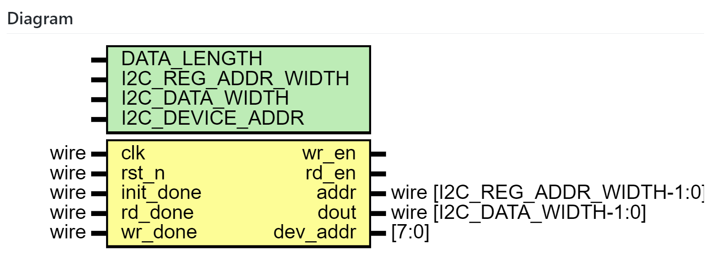

i2c_master_reg_set u_reg_set(
/*i*/ .clk(clk ),
/*i*/ .rst_n(rst_n),
/*i*/ .init_done(init_done),//i2c初始化完成指示信号
/*i*/ .rd_done(rd_done),//一次读操作完成
/*i*/ .wr_done(wr_done),//一次写操作完成
/*o*/ .wr_en(wr_en),//写使能
/*o*/ .rd_en(rd_en),//读使能
/*o*/ .addr(addr),//i2c register address
/*o*/ .dout(set_data),//i2c write data
/*o*/.dev_addr(dev_addr)//i2c device address(8bits)

);
内部为一个状态机：
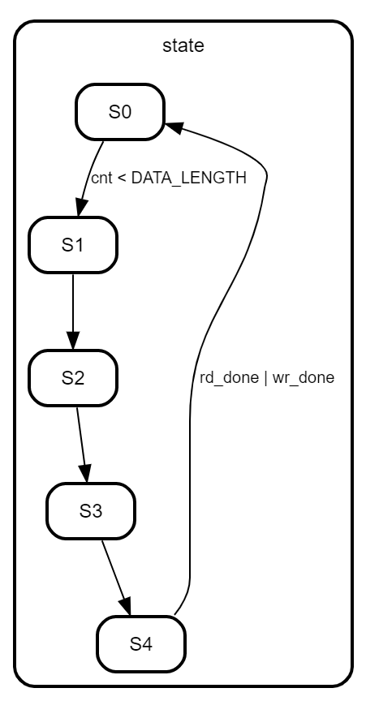

I2c_xaddr_xdata :接收i2c_master_reg_set的信号及数据，并控制i2c的时序。只支持单独的读写时序，以16地址和8位数据为例，如下：
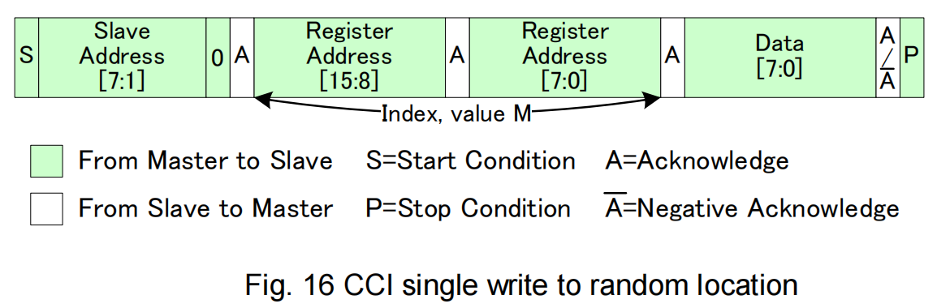

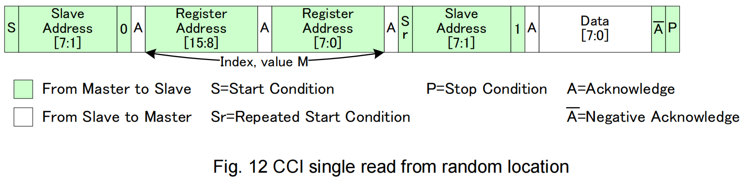
该模块有三个状态机，分别为初始化状态机，读状态机和写状态机。
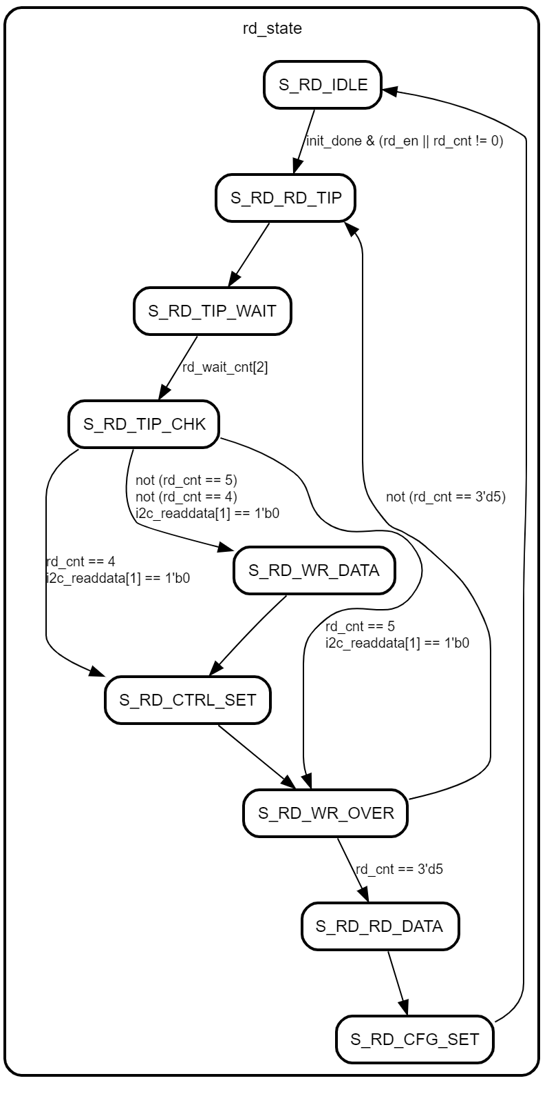

I2c_master_top:i2c核

在写寄存器时wb_ack_o信号会翻转
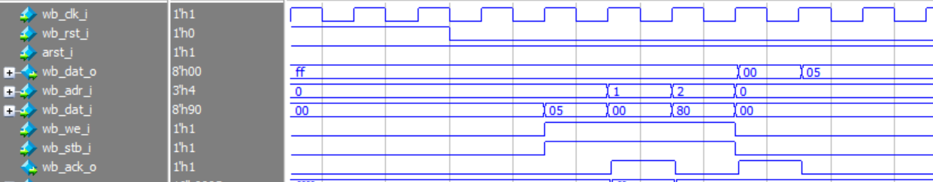
程序处理也比较简单，在wr_stb_i为高时，wb_ack_o每个时钟取反。
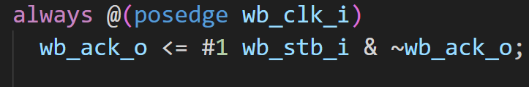

假如我们想发送下面的数据该怎么操作呢？

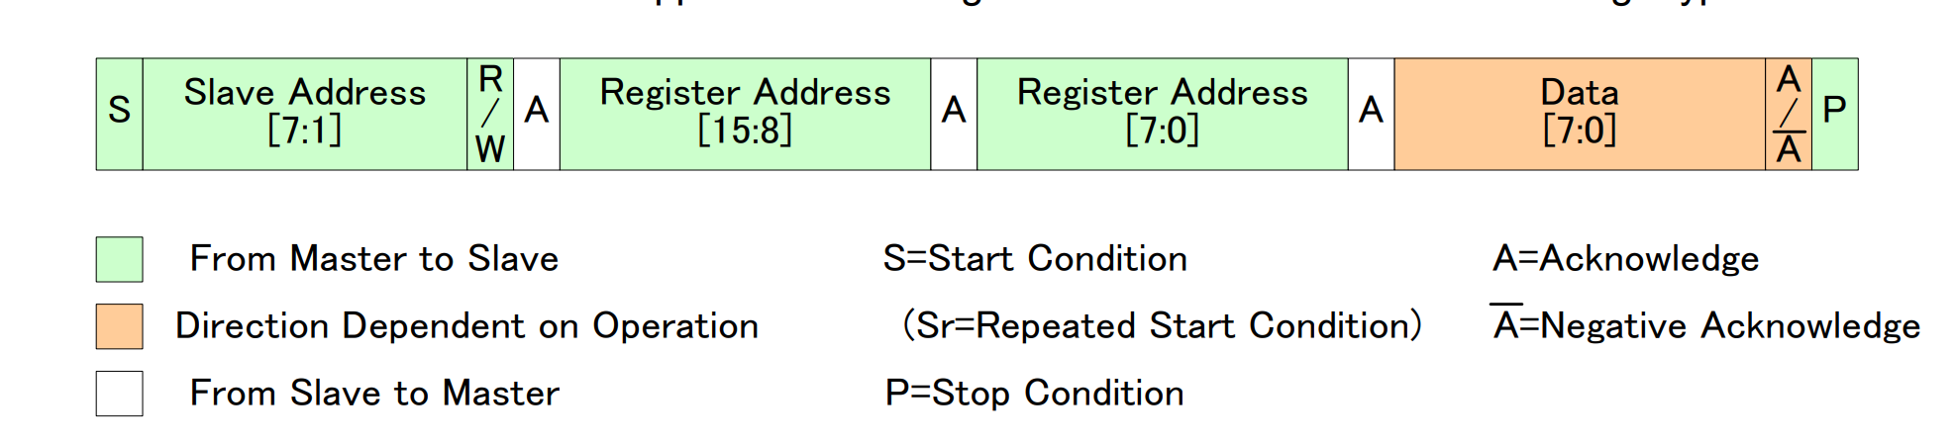
写数据
Step1:先向地址3中写入数据，即Slave_address及写使能位；
Step2:向地址4中写8’h98
Bit[7]:sta,start状态命令
Bit[6]:sto,stop状态命令
Bit[5]:rd, read状态命令
Bit[4]:wr,write命令
Bit[3]:ack，应答命令
Bit[0]:iack，非应答命令
Step3:向地址3中写入数据Register Address[15:8] ;
Step4:向地址4中写入8’h18
Step5:等待数据操作完成；
Step6:向地址3中写入数据Register Address[7:0] ;
Step7:向地址4中写入8’h18
Step8:等待数据操作完成；

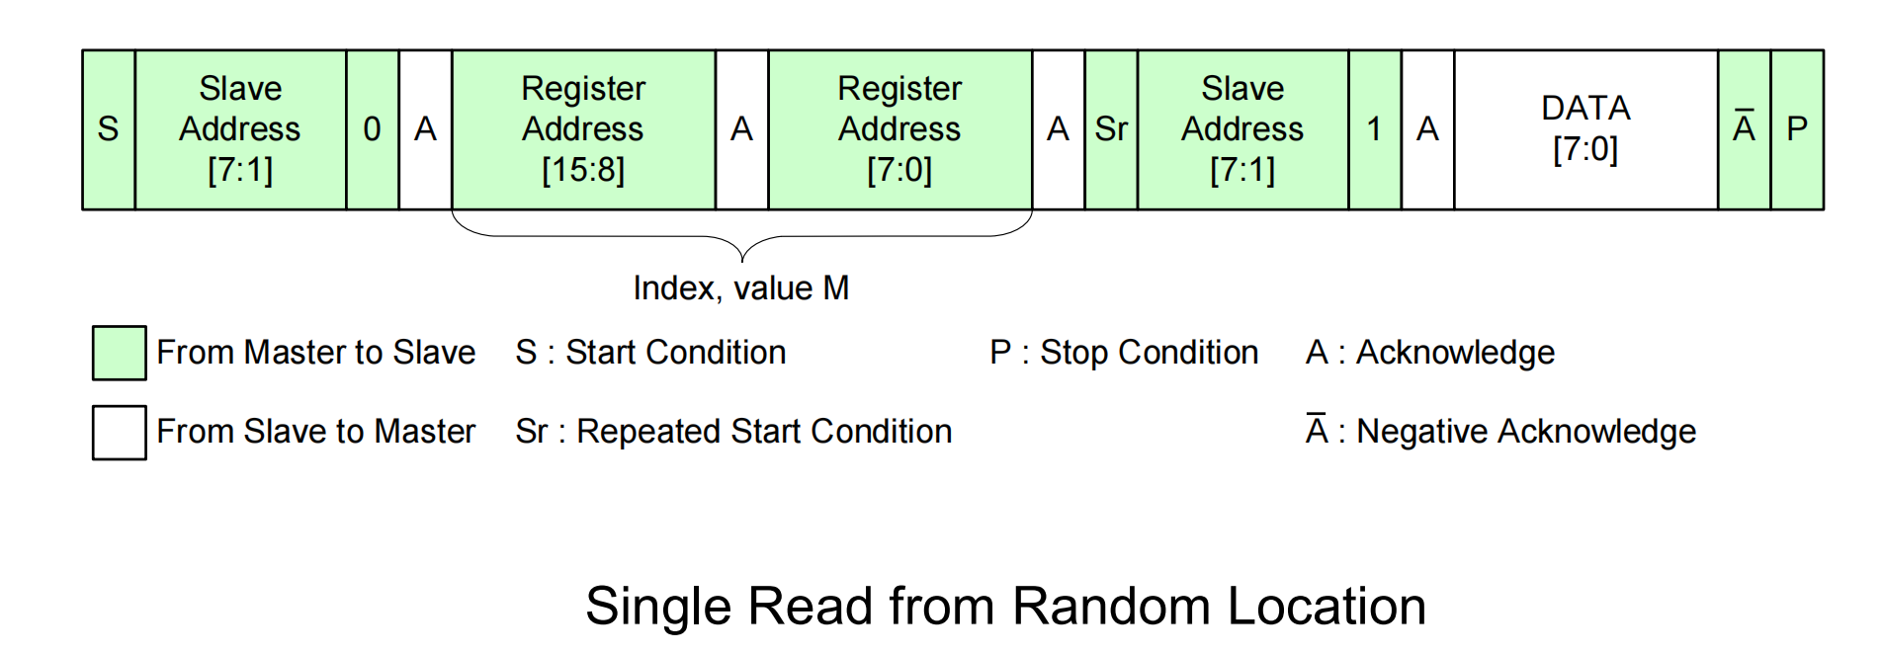
读数据
Step1:先向地址3中写入数据，即Slave_address及写使能位；
Step2:向地址4中写8’h98
Bit[7]:sta,start状态命令
Bit[6]:sto,stop状态命令
Bit[5]:rd, read状态命令
Bit[4]:wr,write命令
Bit[3]:ack，应答命令
Bit[0]:iack，非应答命令
Step3:向地址3中写入数据，addr[15:8]
Step4:向地址4中写8’h18
Bit[7]:sta,start状态命令
Bit[6]:sto,stop状态命令
Bit[5]:rd, read状态命令
Bit[4]:wr,write命令
Bit[3]:ack，应答命令
Bit[0]:iack，非应答命令
Step5:向地址3中写入数据，addr[7:0]
Step6:向地址4中写8’h18
Bit[7]:sta,start状态命令
Bit[6]:sto,stop状态命令
Bit[5]:rd, read状态命令
Bit[4]:wr,write命令
Bit[3]:ack，应答命令
Bit[0]:iack，非应答命令
Step7:向地址3中写入数据，即Slave_address及读使能位；
Step8:向地址4中写8’h98
Bit[7]:sta,start状态命令
Bit[6]:sto,stop状态命令
Bit[5]:rd, read状态命令
Bit[4]:wr,write命令
Bit[3]:ack，应答命令
Bit[0]:iack，非应答命令

Step9:向地址4中写8’h68
Bit[7]:sta,start状态命令
Bit[6]:sto,stop状态命令
Bit[5]:rd, read状态命令
Bit[4]:wr,write命令
Bit[3]:ack，应答命令
Bit[0]:iack，非应答命令

